RETTLEDNING

Registreringen gjelder alle operasjoner for hoftebrudd (lårhals, pertrokantære og subtrokantære) og alle reoperasjoner, også reposisjoner, på pasienter som er primæroperert og reoperert for hoftebrudd. Ved primæroperasjon med totalprotese og ved reoperasjon til totalprotese sendes bare skjema til hofteproteseregisteret.
Ett skjema fylles ut for hver operasjon. Originalen sendes Haukeland universitetssjukehus og kopien lagres i pasientens journal. Pasientens fødselsnummer (11 sifre) og sykehuset må være påført. Aktuelle ruter markeres med kryss. Pasienten skal på eget skjema gi samtykke til registrering i Nasjonalt hoftebruddregister og samtykkeerklæringen lagres i pasientens journal på sykehuset.

Kommentarer til enkelte punkt:
OPERASJONS- OG BRUDDTIDSPUNKT
Operasjonstidspunkt (dato og klokkeslett) må føres opp på alle primæroperasjoner. Det er også sterkt ønskelig at dato og klokkeslett for bruddtidspunkt føres opp. Dette bl.a. for å se om tid til operasjon har effekt på prognose. (Hvis en ikke kjenner klokkeslettet for bruddtidspunkt lar en feltet stå åpent. En må da prøve å angi omtrentlig tidsrom fra brudd til operasjon på neste punkt).
Ved reoperasjon er ikke klokkeslett nødvendig.

DEMENS
Demens kan eventuelt testes ved å be pasienten tegne klokken når den er 10 over 11. En dement pasient vil ha problemer med denne oppgaven.

ASA-KLASSE (ASA=American Society of Anesthesiologists)
ASA-klasse 1: Friske pasienter som røyker mindre enn 5 sigaretter daglig.
ASA-klasse 2: Pasienter med en asymptomatisk tilstand som behandles medikamentelt (f.eks hypertensjon)
eller med kost (f.eks diabetes mellitus type 2) og ellers friske pasienter som røyker 5 sigaretter eller mer daglig.
ASA-klasse 3: Pasienter med en tilstand som kan gi symptomer, men som holdes under kontroll medikamentelt
(f.eks moderat angina pectoris og mild astma).
ASA-klasse 4: Pasienter med en tilstand som ikke er under kontroll (f.eks hjertesvikt og astma).
ASA-klasse 5: Moribund/døende pasient

GARDENS KLASSIFISERING AV LÅRHALSBRUDD
Garden 1: Ikke komplett brudd av lårhalsen (såkalt innkilt)
Garden 2: Komplett lårhalsbrudd uten dislokasjon
Garden 3: Komplett lårhalsbrudd med delvis dislokasjon. Fragmentene er fortsatt i kontakt, men det er feilstilling av lårhalsens trabekler.
Caputfragmentet ligger uanatomisk i acetabulum.
Garden 4: Komplett lårhalsbrudd med full dislokasjon. Caputfragmentet er fritt og ligger korrekt i acetabulum slik at trabeklene er normalt orientert.

AO KLASSIFIKASJON AV TROKANTÆRE BRUDD
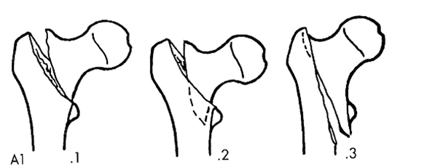 | 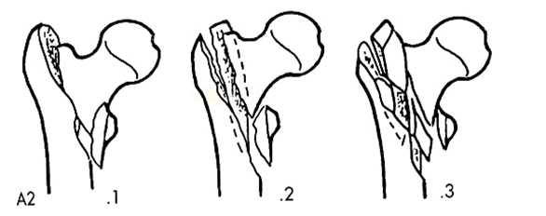 | 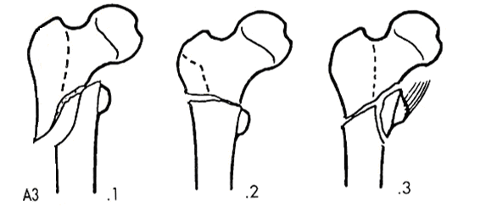 | 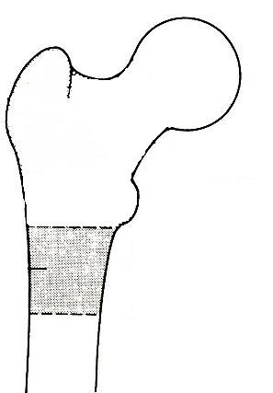
A1: Pertrokantært tofragment brudd | A2: Pertrokantært flerfragment brudd | A3: Intertrokantært brudd | Subtrokantært brudd*

*Subtrokantært brudd: Bruddsentrum er mellom nedre kant av trokanter minor og 5 cm distalt for denne.

REOPERASJONSÅRSAK
Dyp infeksjon defineres som infeksjon som involverer fascie, protese, ledd eller periprotetisk vev.

IMPLANTAT
Implantattype må angis entydig. Produktklistrelapp er ønskelig for å angi katalognummer for osteosyntesematerialet eller protesen som er brukt.

PEROPERATIVE KOMPLIKASJONER
Vi ønsker også å få meldt dødsfall på operasjonsbordet og peroperativ transfusjonstrengende blødning.

SYSTEMISK ANTIB SYSTEMISK ANTIBIOTIKA
Her føres det på hvilket antibiotikum som er blitt benyttet i forbindelse med operasjonen. Det anføres dose, antall doser og profylaksens
varighet. F.eks. Medkament 1: Keflin 2g x 4, med varighet 12 timer.

TROMBOSEPROFYLAKSE
Medikament, dose og antatt varighet av profylaksen skal angis separat for oprerasjonsdagen og senere. Det skal også oppgis om pasienten står fast på antikoagulantia (AlbylE, Marevan, Plavix ol).

FIBRINOLYSEHEMMER
Her føres det på om en benytter blødningsreduserende legemidler i forbindelse med operasjonen (f.eks. Cyklokapron).

Kontaktpersoner vedrørende registreringsskjema er:
Overlege Jan-Erik Gjertsen, Ortopedisk klinikk, Haukeland universitetssjukehus. Tlf. 55 97 56 72 (email: jan-erik.gjertsen@helse-bergen.no)
Professor Lasse Engesæter, Ortopedisk klinikk, Haukeland universitetssjukehus. Tlf. 55 97 56 84
Prosjektkoordinator Nasjonalt Hoftebruddregister: Lise B. Kvamsdal. Tlf. 55 97 64 52 (email: nrl@helse-bergen.no)
Internett: http://www.haukeland.no/nrl/

PRODUKTKLISTRELAPPER:

